Tuần 19 – Đề B

Phần 1. Bài tập trắc nghiệm :
1. Đúng ghi Đ , sai ghi S :
Tính 18 + 2 + 29 + 3 = ?
a) 97 … b) 52 …
2. Đúng ghi Đ , sai ghi S :
Tính tổng của năm số bốn .
a) 5 + 5 + 5 + 5 = 20 …
b) 4 + 4 + 4 + 4 + 4 = 20 …
3. Nối tích với tổng thích hợp :
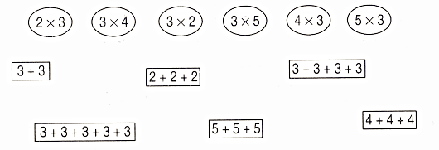
4. Đúng ghi Đ , sai ghi S :
a) 3 x 4 = 12 , 4 được lấy 3 lần …
b) 3 x 4 = 12 , 3 được lấy 4 lần …

5. Điền dấu phép tính vào ô trống :
a)
3 |  | 4 | = | 7
b)
3 |  | 4 | = | 12
c)
2 |  | 2 | = | 4
d)
2 |  | 2 | = | 4

Phần 2 . - Tự Luận :
6.Viết tổng các số hạng bằng nhau và viết phép nhân thích hợp :
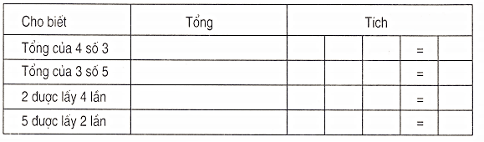
7. Tính bằng hai cách . Có tất cả bao nhiêu lít dầu ?
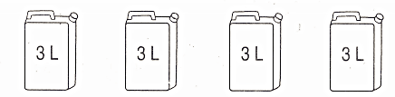
Cách 1 Bài giải
…………………………………………………….
…………………………………………………….
…………………………………………………….
Cách 2 Bài giải
…………………………………………………….
…………………………………………………….
…………………………………………………….
8. Giải bài toán bằng phép nhân :
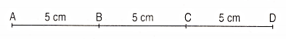
Đoạn thẳng AD dài bao nhiêu xăng-ti-mét ?
Bài giải
………………………………………………..
………………………………………………..
………………………………………………..

BÀI TẬP CUỐI TUẦN TOÁN 2
Tuần 20 – Đề A

Phần 1. Bài tập trắc nghiệm :
1. Nối phép tính với kết quả đúng :
2 x 5
2 x 7
2 x 8
2 x 10

27 12 30 10 18 20 14 16
3 x 4
3 x 9
3 x 10
3 x 6

2. Đúng ghi Đ , sai ghi S :
* Các số dưới đây được xếp theo thứ tự từ bé đến lớn :
a) 2 ; 4 ; 8 ; 6 ; 10 ; 12 ; 14 ; 16 ;18 ; 20 …..
b) 2 ; 4 ; 6 ; 8 ; 10 ; 12 ; 14 ; 16 ; 18 ; 20 …...
* Các số dưới đây được xếp theo thứ tự từ lớn đến bé :
c) 30 ; 27 ; 24 ; 18 ; 15 ; 21 ; 12 ; 9 ; 6 ; 3 …..
d) 30 ; 27 ; 24 ; 21 ; 18 ; 15 ; 12 ; 9 ; 6 ; 3 …..
3. Đúng ghi Đ , sai ghi S . Viết phép nhân đúng hay sai ?
* Có tất cả bao nhiêu con gà ?
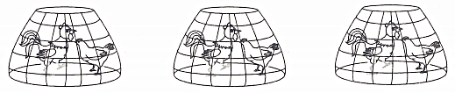
a) 2 x 3 = 6 ( con ) …. b) 3 x 2 = 6 ( con ) ….
* Có tất cả bao nhiêu con mèo ?
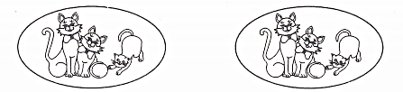
c) 2 x 3 = 6 ( con ) …. d) 3 x 2 = 6 ( con ) ….

Phần 2. - Tự Luận :
4. Viết số thích hợp vào ô trống :
Thừa số | 2 | 2 | 2 | 2 | 2 | 2 | 2 | 2 | 2 | 2
Thừa số | 3 | 2 | 1 | 5 | 7 | 9 | 8 | 6 | 4 | 10
Tích

5.Số ?
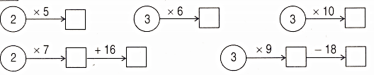
6. Mỗi bàn có 2 học sinh ngồi . Hỏi 6 bàn có bao nhiêu học sinh ngồi ?
Bài giải
…………………………………………………………….
…………………………………………………………….
…………………………………………………………….
7. Mỗi túi gạo có 3 kg gạo . Hỏi 5 túi gạo có bao nhiêu ki-lô-gam gạo ?
Bài giải
…………………………………………………………….
…………………………………………………………….
…………………………………………………………….
8. Viết tiếp ba số nữa :
a) 8 ; 10 ; 12 ; … ; … ; …. ; 20.
b) 20 ; 18 ; 16 ; … ; … ; …. ; 8.
c) 12 ; 15 ; 18 ; … ; … ; …. ; 30.
d) 24 ; 21 ; 18 ; … ; … ; …. ; 6.

Tuần 20 – Đề B

Phần 1 . Bài tập trắc nghiệm :
1. Đúng ghi Đ , sai ghi S :
a) 2 được lấy 3 lần viết là 2 x 3 = 6 …
b) 2 được lấy 3 lần viết là 3 x 2 = 6 …
c) 3 x 4 = 12 ; 3 được lấy 4 lần …
d) 3 x 4 = 12 ; 4 được lấy 3 lần …
2. Nối phép tính với kết quả đúng :
2 x 3
2 x 6
3 x 6

12 15 6 21 18
3 x 4
3 x 2
2 x 9

3. Nối phép tính với kết quả đúng :
3 dm x 2
2 kg x 3
3 cm x 2

6 cm 6dm 6kg
2 cm x 3
2 dm x 3
3 kg x 2

4. Đúng ghi Đ , sai ghi S . Viết phép tính đúng hay sai :
* Mỗi con vịt có 2 chân . Hỏi 3 con vịt có bao nhiêu chân ?
a) 2 x 3 = 6 ( chân ) ….
b) 3 x 2 = 6 ( chân ) ….
* Mỗi can dầu đựng 3l dầu . Hỏi 2 can dầu đựng bao nhiêu lít dầu ?
c) 2 x 3 = 6 ( l ) ….
d) 3 x 2 = 6 ( l ) ….

Phần 2 . - Tự Luận:

5. Viết 9 số khác nhau đều bé hơn 10 vào các ô trống ở hàng thứ hao . Viết kết quả phép tính vào hàng thứ ba .
Thừa số | 3 | 3 | 3 | 3 | 3 | 3 | 3 | 3 | 3 | 3
Thừa số |  |  |  |  | 10
Tích

6. Viết số thích hợp vào ô chấm :
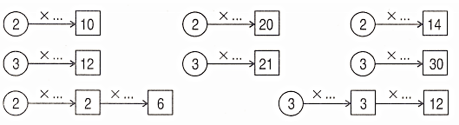
7. Con kiến đi từ A qua B , qua C rồi đến D. Hỏi con kiến đi từ A đến D được quãng đường dài bao nhiêu đề-xi-mét ?

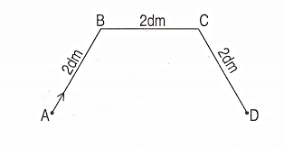
Bài giải
………………………………………………..
………………………………………………..
………………………………………………..

BÀI TẬP CUỐI TUẦN 21
1/ Tính nhẩm:
2 x 3 = ...............  2 x 5 = ...............  2 x 4 = ...............  2 x 9 = ............... | 3 x 6 = ...............  3 x 8 = ...............  3 x 9 = ...............  3 x 5 = ............... | 4 x 1 = ...............  4 x 4 = ...............  4 x 8 = ...............  4 x 9 = ............... | 5 x 10 = ...............  4 x 10 = ...............  3 x 10 = ...............  2 x 10 = ...............
2/ Tính?
a. 5 x 4 + 7 = .................... c. 4 x 7 - 9 = .......................
b. 3 x 9 + 5 = ................... d. 3 x 8 - 15 = ...................
c. 2 x 9 + 36 = ................. e. 5 x 5 - 18 = .................
3/ Lớp 2A thảo luận nhóm; mỗi nhóm có bốn bạn, cả lớp gồm 8 nhóm. Hỏi lớp
2A có bao nhiêu học sinh?
Bài giải
................................................................................................................................................................................................................................................................Đáp số: .......................
4*/ Số?
a. 7, 10, 13, ......., ......, ..........
b. 3, 9, 15, .......,.........,..........
5*/ Hình vẽ dưới đây gồm mấy đường gấp khúc? Tính độ dài đường gấp khúc MNPQ? Q N
................................................... 13cm 12cm 27cm
................................................... M P
................................................................................................................................

